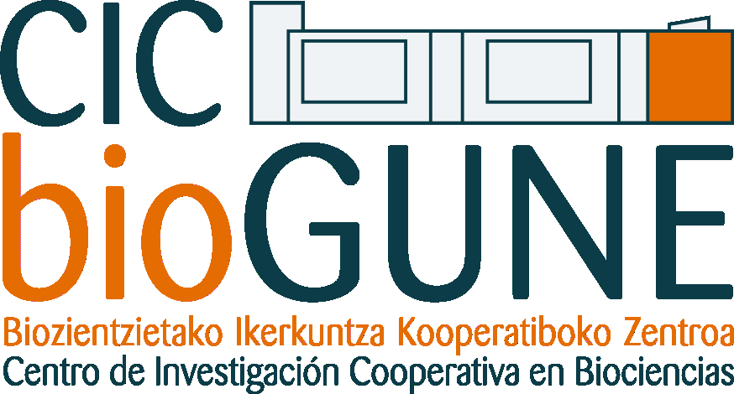

DEPARTAMENTO DE COMUNICACIÓN
www.fbbva.es

NOTA DE PRENSA

Ciclo de Conferencias sobre “¿Puede la medicina ser predictiva?”

El químico alemán Ulrich Günther desvelará la relación entre metabolismo y cáncer

- El científico, afincado en el Reino Unido, ofrecerá una conferencia el jueves 21 de marzo (19.30 horas) bajo el título: “Nuevas lecciones en cáncer a partir del análisis de los flujos metabólicos”

- El Prof. Günther es director científico del centro Henry Wellcome de la Universidad de Birmingham, una referencia internacional en la investigación en RMN biomolecular

- En opinión de Óscar Millet (CIC bioGUNE), Günther es “pionero en el desarrollo de métodos espectroscópicos en el ámbito de la medicina personalizada predictiva”.

Bilbao, 21 de marzo de 2013.- El científico alemán Ulrich Günther, profesor de Química Biofísica en la escuela de ciencias del Cáncer de la Universidad de Birmingham (Reino Unido), y director científico del centro Henry Wellcome de la Universidad de Birmingham, impartirá este jueves, 21 de marzo (19.30 horas), la conferencia “Nuevas lecciones en cáncer a partir del análisis de los flujos metabólicos” en la sede de la Fundación BBVA en Bilbao (Pza. San Nicolás, 4).
La conferencia del profesor Günther se enmarca en la VIII Edición del ciclo de conferencias organizado por la Fundación BBVA y CIC bioGUNE, en colaboración con la Unidad de Biofísica (CSIC-UPV/EHU) y el British Council. La presente edición tiene como título ¿Puede la medicina ser predictiva?.
El acceso al acto es libre y gratuito hasta completar el aforo, y después de la conferencia se celebrará un coloquio moderado por el investigador de CIC bioGUNE Óscar Millet, en el que se aceptarán preguntas del público.
Metabolismo y cáncer
Metabolismo y cáncer han estado asociados desde hace mucho tiempo, cuando el científico Otto Warburg descubrió que las células cancerosas metabolizan glucosa de una manera diferente a las células sanas. Partiendo de las premisas marcadas por Otto Warburg, el profesor Günther centra su investigación en el campo de la metabolómica, disciplina científica que investiga la composición y concentración de los metabolitos (moléculas de pequeño tamaño) en tejidos y fluidos del cuerpo humano y, al mismo tiempo, trata de encontrar conexiones entre los cambios en la concentración de metabolitos y la existencia de enfermedades como el cáncer.
Estos estudios abordan el problema del cáncer desde una aproximación novedosa y que es posible gracias a los recientes desarrollos tecnológicos en instrumentación y capacidad de computación. Se prevé que dichos desarrollos permitan establecer en un futuro próximo nuevas líneas de fármacos contra el cáncer, así como sentar las bases para el desarrollo de la medicina personalizada (tanto en diagnóstico como en terapia).
En el contexto de la medicina predictiva, la metabolómica busca encontrar una relación entre la concentración de metabolitos (moléculas pequeñas presentes en nuestras células) y la aparición (o el desarrollo) de determinadas patologías. Esto se puede conseguir mediante diversas técnicas de carácter analítico, siendo la espectroscopía de resonancia magnética nuclear (RMN) una de las más poderosas. El profesor Günther es un especialista en el desarrollo de metodología en RMN y en la actualidad está desarrollando métodos para su aplicación a la medida de flujos metabólicos celulares, con el fin último de obtener un método de predicción y el diagnóstico de determinados tipos de cáncer.
Los procesos de tipo canceroso implican una importante reprogramación metabólica de las células tumorales. Estudios de Günther han permitido establecer que el metabolismo del glicógeno se ve seriamente afectado durante la transformación de una célula en cancerosa, proceso que se ve acrecentado en condiciones de ausencia de suministro de oxígeno (hipoxia). Estos resultados, obtenidos mediante RMN ayudan a entender los cambios en el metabolismo inducidos durante el cáncer y, en última medida, a encontrar nuevas dianas terapéuticas contra esta enfermedad.
En opinión del investigador de CIC bioGUNE Óscar Millet, "en la actualidad se está produciendo una revolución silenciosa en la medicina personalizada con carácter predictivo. El profesor Günther es pionero en el desarrollo de métodos espectroscópicos con esta finalidad". Millet ejercerá de moderador en la conferencia del científico británico.
Perfil de Ulrich Günther
El doctor Günther es profesor de Química Biofísica en la Escuela de Ciencias del Cáncer de la Universidad de Birmingham (Reino Unido). Obtuvo su diploma en Química, así como el título de doctor, en la Universidad Eberhard Karls (Tübingen, Alemania) y posteriormente realizó sendas estancias post-doctorales en las universidades de Tufts (EE.UU.) y Johann Wolfgang Goethe (Frankfurt). Recibió su habilitación en 2001 y actualmente es director científico del centro Henry Wellcome de la Universidad de Birmingham, institución que desarrolla toda su actividad investigadora en RMN biomolecular.
Asimismo, forma parte del Sistema de Ciencias para la Salud, una iniciativa creada por la Universidad de Birmingham para fomentar la investigación aplicada en cáncer, inflamación y obesidad. También participa en diversos programas de la UE, destacando la labor que ejerce como coordinador de los proyectos WW-NMR y METAFLUX.
Las líneas de investigación en las que trabaja el doctor Günther incluyen el desarrollo de nuevas estrategias metodológicas en resonancia magnética molecular (RMN) de biomoléculas, haciendo especial énfasis en la caracterización de las interacciones entre proteínas. También estudia el análisis de flujos metabólicos mediante espectroscopía de RMN, concretamente en el contexto del cáncer. Otro campo de interés para el Prof. Günther es la polarización nuclear dinámica (en inglés DNP), que presenta un gran interés en el contexto del estudio de los flujos metabólicos y que abre nuevas posibilidades para el estudio de la metabolómica por RMN, ya que permite incrementar la sensibilidad del método varios órdenes de magnitud.

Si desea más información, puede ponerse en contacto con el Departamento de Comunicación de la Fundación BBVA (91 3745210; 91 537 37 69) o comunicacion@fbbva.es) o consultar en la web www.fbbva.es

